Advancis übernimmt irisches Sicherheitsunternehmen Cruatech

Mit der Übernahme stärkt Advancis seine Position als einer der Marktführer im Bereich des herstellerneutralen Gefahrenmanagements

Langen, 26. August 2021 – Die Advancis Software & Services GmbH, Hersteller der Sicherheits- und Gebäudemanagementsoftware WinGuard, hat das irische Softwareunternehmen Cruatech, einen Experten für Integrationslösungen im Bereich Physische Sicherheit, übernommen.

Cruatech mit Sitz in Dublin/Irland hat elf Jahre Erfahrung in der Sicherheitsbranche und bietet individuelle Integrationslösungen im Bereich Physische Sicherheit. Seine Kunden kommen aus allen Bereichen, u. a. aus dem Finanzwesen, aber auch Behörden oder Rechenzentren. Cruatech ist ein reines Softwarehaus, welches neben eigenen Produkten auch Integrationsdienstleistungen für führende Hersteller aus aller Welt anbietet. Da Cruatech bereits über 250 Integrationsmodule entwickelt hat, verfügt das Unternehmen über weitreichende Entwicklungserfahrung. Cruatech wird als eigenständiges Unternehmen erhalten bleiben und seine Entwicklungsabteilung perspektivisch weiter ausbauen. Somit könnte Cruatech Advancis zukünftig im Rahmen des Advancis-Ecosystems auch als „Development Partner“ unterstützen und für WinGuard-Projekte spezifische Schnittstellenmodule entwickeln.

Cruatech’s bestehendes Produktportfolio beinhaltet neben einer eigenen PSIM-Lösung insbesondere auch eine Softwareplattform zur Konsolidierung von Zutrittskontrollsystemen verschiedener Hersteller. Die logischen und physischen Zugriffsrechte, die mit der Rolle eines Mitarbeiters verbunden sind, werden stets synchronisiert, z. B. wird nur eine Zutrittskarte benötigt, um sich bei verschiedenen Subsystemen anzumelden. Eine solche Funktionalität wird häufig auch von PSIM-Kunden angefragt, so dass Advancis zukünftig seinen Kunden einen Mehrwert bieten wird und dabei gleichzeitig seine Herstellerneutralität bewahrt.

Jan Meiswinkel, Geschäftsführer von Advancis: „Ein wesentlicher Entscheidungsfaktor für die Übernahme von Cruatech waren die Mitarbeiter, die sowohl über langjährige Erfahrung in der Schnittstellenentwicklung (hier insbesondere im Zutrittskontrollbereich) verfügen, aber auch die menschliche Komponente hat uns sofort überzeugt. Wir freuen uns darauf, gemeinsam mit dem erfahrenen Cruatech-Team unsere Integrationskompetenz und Realisierungsgeschwindigkeit auszubauen. Parallel dazu wird das Cruatech Team die neu zu gründende Advancis-Landesgesellschaft vor Ort in Dublin/Irland unterstützen.“ Cruatech’s Geschäftsführer David King zur Übernahme: „Wir profitieren davon, nun Teil der Advancis-Gruppe zu sein, die führend auf dem internationalen PSIM-Markt ist. Uns bietet sich die Möglichkeit, innerhalb eines hochqualifizierten Teams zu arbeiten, welches über langfristige Kundenbeziehungen verfügt, die in den letzten 25 Jahren weltweit aufgebaut wurden. Cruatech wird seine Flexibilität, sein Engagement sowie ein tiefes Verständnis für integrierte Lösungen gepaart mit einigen neuen, spannenden Technologien mit einbringen.“

Die genauen Konditionen der Transaktion wurden nicht veröffentlicht. Die Übernahme wurde am 18. August 2021 rückwirkend zum Beginn des Jahres 2021 vollzogen.

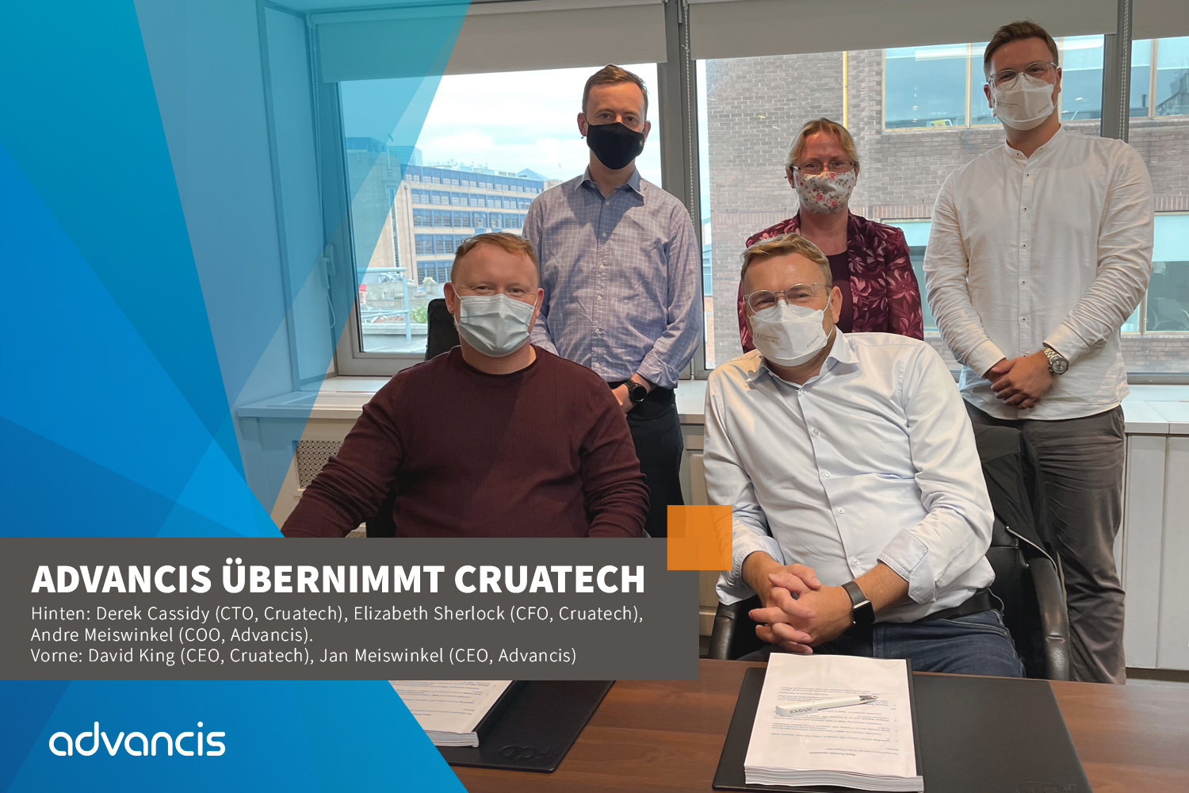
Bild: Advancis übernimmt irisches Sicherheitsunternehmen Cruatech (© Advancis)

Über Advancis:
Die Advancis Software & Services GmbH (https://advancis.net) ist ein inhabergeführtes, wirtschaftlich stabiles und unabhängiges Unternehmen – und das bereits seit 25 Jahren. Mit der Softwareplattform WinGuard bietet Advancis eine herstellerneutrale Sicherheits- und Gebäudemanagementsoftware (PSIM – Physical Security Information Management), die ständig weiterentwickelt wird. Mit weltweit über 2.000 realisierten Installationen in den unterschiedlichsten Branchen und Anwendungsbereichen sowie zahlreichen zertifizierten Integrationspartnern gehört Advancis zu den internationalen Marktführern im Bereich des herstellerneutralen Gefahrenmanagements. Kunden und Partner profitieren von Support, Service und Wartung sowie einer qualifizierten Betreuung aus eigener Hand. Die hervorragende Bilanz in der Umsetzung von qualitativ hochwertigen Lösungen begeistern Unternehmen wie Auchan, Claas, Henkel, Infineon, die ÖBB und den Europa-Park.

Pressekontakt:
Advancis Software & Services GmbH, Monzastr. 1, 63225 Langen (Hessen), Germany
Uli Schunk, Telefon: +49 6103 80735 271, uli.schunk@advancis.de

Folgen Sie uns in den sozialen Medien:

Hashtags: #advancis #winguard #psim #software #platform #physicalsecurity #enterprisesecurity #controlsystem

